CAP
C.C.F. | Académie de Bordeaux

Discipline : | Mathématiques - Epreuve n° 2 | Durée : | 30 | min
Section : | secteur 4
 La clarté des raisonnements et la qualité de rédaction interviendront dans l'appréciation des copies.
 Calculatrice électronique autorisée : oui
 Formulaire officiel de mathématiques à disposition.

Établissement : LP Flora Tristan  Ville : Camblanes et Meynac | Date : | Note : | / 10
NOM – Prénom du candidat : |  | Note : | / 10
Professeur responsable : C BELARIBI |  | Note : | / 10

Nota :

Le sujet comporte trois parties indépendantes (pages 2 et 3).

Un formulaire est fourni à la fin de ce document.

CAP | C.C.F. | Académie de Bordeaux

Partie I 4,5 points

Une étude statistique faite sur le prix d’un four dans 40 points de vente, a donné les résultats suivants :

Prix (en €) | Nombre de magasins
[ 460 ; 480 [ | 5
[ 480 ; 500 [ | 12
[ 500 ; 520 [ | 14
[ 520 ; 540 [ | 9

1 ) Combien de magasins vendent le four entre 460 et 480 € ?

2 ) Combien de magasins vendent le four entre 480 et 520 € ?

3 ) Quel est le nombre de magasins qui vendent le four 500 € ou plus?

4 ) Quel est le caractère étudié ? Préciser sa nature.

5 – a ) Calculer l’effectif total N, puis compléter le tableau suivant. On donne : f_{i} =

Prix (en €) | Nombre de magasins n_{i} | Fréquence | Fréquence en %
[ 460 ; 480 [ | 5 | 0,125 | 12,5
[ 480 ; 500 [ | 12 | 0,3 | 30
[ 500 ; 520 [ | 14 | 0,35
[ 520 ; 540 [ | 9
Totaux

b ) Calculer le pourcentage de fours ayant un prix compris entre 460 et 500 €.

CAP | C.C.F. | Académie de Bordeaux

Partie II 4 points

Le four a la forme d’un parallélépipède rectangle.

Les dimensions sont les suivantes :

Largeur : l = 43 cm ; profondeur : p = 38,5 cm ; hauteur : h = 31,5 cm.

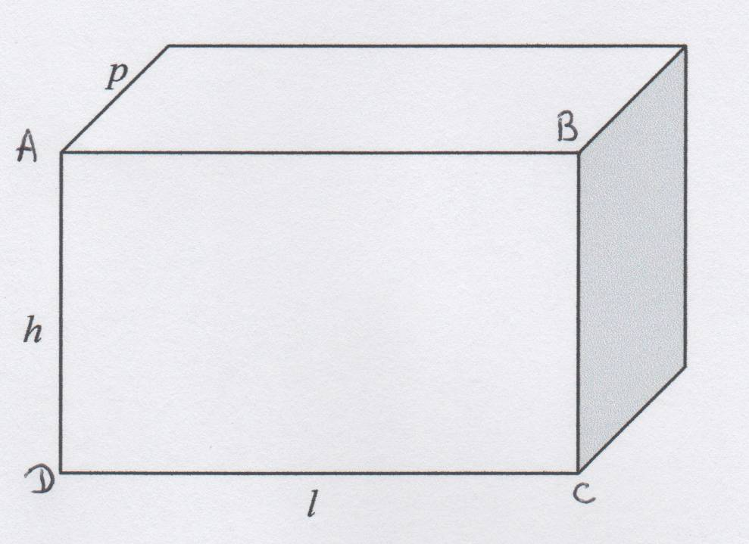

1 - a ) Calculer, en cm² , l’aire de la face avant ABCD de ce four.

b ) Exprimer cette aire en m². Arrondir au centième.

2 ) Calculer la longueur du segment BD. Arrondir au dixième.

Partie III 1,5 points

Un poulet de 1,8 kg est mis à rôtir au four.

Le temps de cuisson est de : 50 min / kg.

1 ) Calculer, en minutes, le temps de cuisson nécessaire pour ce poulet.

2 ) Exprimer le résultat précédent en heure , minutes.

Etablissement : LP Flora Tristan à Camblanes Académie : Bordeaux
CAP : Agent polyvalent de restauration (APR) Session : 2008

Grille d’évaluation de mathématiques – Epreuve n° 2

COMPETENCES | I-1 | I-2 | I-3 | I-4 | I-5 -a | I-5-b | II-1-a | II-1-b | II-2 | III-1 | III-2 | TOTAL
Lire des données tableau | /0,5 |  |  |  |  |  |  |  |  |  |  | /0,5
Lire des données tableau : calcul de l’effectif cumulé |  | /1 |  |  |  |  |  |  |  |  |  | /1
Lire des données tableau : calcul de l’effectif cumulé |  |  | /1 |  |  |  |  |  |  |  |  | /1
Identifier le caractère étudié et sa nature |  |  |  | /0,5 |  |  |  |  |  |  |  | /0,5
Calculer une fréquence |  |  |  |  | /1 | /0,5 |  |  |  |  |  | /1,5
Calculer l’aire d’une figure usuelle |  |  |  |  |  |  | /1,5 |  |  |  |  | /1,5
Convertir une unité d’aire. Valeur arrondie |  |  |  |  |  |  |  | /1 |  |  |  | /1
Calculer une longueur dans un triangle rect (Pyth) |  |  |  |  |  |  |  |  | /1,5 |  |  | /1,5
Traiter un problème de proportionnalité |  |  |  |  |  |  |  |  |  | /1 |  | /1
Convertir une mesure (décima sexag) |  |  |  |  |  |  |  |  |  |  | /0,5 | /0,5
TOTAL | /0,5 | /1 | /1 | /0,5 | /1 | /0,5 | /1,5 | /1 | /1,5 | /1 | /0,5 | /10

Etablissement : LP Flora Tristan à Camblanes Académie : Bordeaux

CAP : Agent polyvalent de restauration (APR) Session : 2008

Professeur : C. BELARIBI

Ci – joint :

Deux sujets de mathématiques avec la grille renseignée des compétences.

Etablissement : LP Flora Tristan à Camblanes Académie : Bordeaux
CAP : Agent polyvalent de restauration (APR) Session : 2008

Grille simplifiée des compétences de mathématiques du CAP

Domaine | Compétences | Séq 1 | Sé 2 | Sé 3
 | Effectuer un calcul isolé | X
 | Convertir une mesure (décimal ¾¾®;\s\up5(\d\fo2(sexagésimal) |  | X
 | Ordonner des nombres décimaux
 | Calculer un carré, un cube
Calcul numérique | Passer d'un résultat calculatrice à la notation scientifique
 | Déterminer une valeur arrondie à 10^{n} | X | x
 | Déterminer exacte ou arrondie d'une racine carrée
 | Utiliser l'écriture fractionnaire d'un nombre | X
 | Calculer la valeur numérique d'une expression littérale | X
 | Lire un tableau simple ou à double entrée
Repérage | Utiliser une graduation
 | Utiliser un repère du plan | Xx
 | Placer des points à partir d'un tableau | X
 | Traiter un problème de proportionnalité | X | X
Proportionnalité | Traiter un problème de pourcentage | X
 | Vérifier qu'une situation est du type linéaire | X
 | Pour une situation linéaire, passer d'une forme à une autre
1er degré | Résoudre une équation du type ax + b = c
 | Résoudre un problème du premier degré | X
 | Identifier le caractère étudié et sa nature |  | x
 | Lire des données tableau ou graphique) |  | xxx
Statistique | Déterminer le maximum le minimum d'une série statistique
 | Calculer des fréquences |  | x
 | Tracer un diagramme en bâtons ou à secteurs
 | Calculer la moyenne d'une série statistique
 | Construire un segment de même longueur qu'un segment donné
 | Tracer une droite parallèle passant par un point donné
 | Tracer une droite perpendiculaire passant par un point donné
 | Déterminer la mesure d'un angle
 | Construire un angle
 | Construire une bissectrice, une médiatrice
 | Construire l'image d'une figure par symétrie
 | Identifier le parallélisme de deux droites
Géométrie plane | Identifier la perpendicularité de deux droites
 | Identifier un axe de symétrie
 | Identifier un centre de symétrie
 | identifier un polygone usuel
 | Tracer un triangle, un carré un rectangle
 | Tracer un cercle selon certains éléments donnés
 | Convertir une unité de longueur, d'aire |  | x
 | Mesurer la longueur d'un segment
 | Calculer un périmètre, une aire d'une figure usuelle |  | x
 | Identifier un solide usuel
Géométrie dans l'espace | Convertir les unités d'aire, de volume | X | x
 | Calculer l'aire et le volume d'un solide usuel | x | x
 | Calculer une longueur dans un triangle rectangle (Pythagore) |  | x
Propriétés de Pythagore | Identifier un triangle rectangle (réciproque de Pythagore)
et de Thalès | Calculer la longueur d'un segment (Propriété de Thalès

19 compétences évaluées sur 49 compétences, soit 39 % de compétences évaluées.

